RESOLUÇÃO Nº 02 DE 31 DE MARÇO DE 2020
Altera a Resolução nº 01, de 18 de março de 2020, para estabelecer novas regras sobre as medidas temporárias de prevenção ao contágio pelo novo Coronavírus (COVID-19) no Consórcio Intermunicipal de Turismo Costa Verde e Mar - CITMAR.
Leonel José Martins, Prefeito Municipal de Balneário Piçarras e Presidente do Consórcio Intermunicipal de Turismo Costa Verde e Mar - CITMAR, no uso de suas atribuições que lhe conferem o Estatuto Social da Entidade,
CONSIDERANDO o Decreto nº 535, de 30 de março de 2020, do Governo do Estado de Santa Catarina, que prorroga o prazo estabelecido no art. 7º, inciso I, do Decreto nº 525, de 23 de março de 2020.
RESOLVE,
Art. 1º. Fica prorrogado pelo período de 7 dias, o período estabelecido no art. 4º da Resolução nº 01, de 18 de março de 2020, o qual passa a vigorar com a seguinte redação:
“Art. 4º O trabalho remoto fica estabelecido como o regime de desempenho das funções exercidas no âmbito do CITMAR, pelo período de 7 (sete) dias, entre 01 de abril 2020 à 07 de abril de 2020, no horário compreendido de 08h às 12h e das 13h30 à 17h30.” (NR)
Art. 2º Esta Resolução entra em vigor no dia 1º de abril de 2020, com prazo de vigência limitado ao disposto nos §§ 2º e 3º do art. 1º e no art. 8º da Lei federal nº 13.979 de 6 de fevereiro de 2020.
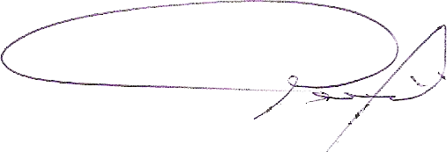Itajaí/SC, 31 de março de 2020.

LEONEL JOSÉ MARTINS
Prefeito Municipal
Presidente do CITMAR

